İLK İZLER ANAOKULU

MAYIS AYI PALANI

(6 YAŞ)
KONULARIMIZ:

Trafik ve ilk yardım haftası
Anneler günü
10-16 mayıs engelliler haftası
18-24 mayıs müzeler haftası
Trafik kurallarını öğreniyoruz.
İlk yardım çantası neler olmalı konusunu öğreniyoruz.
YUNUS EMRE yi tanıyoruz.
Yaz mevsimini öğreniyoruz.
Paraları öğreniyoruz.

KAVRAMLARIMIZ:
Kolay – zor
Önce – sonra
Dün – bugün – yarın
Parlak – mat
Sağ – sol

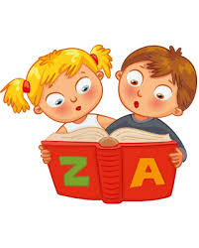

SAYILARIMIZ:

Çıkarma ve toplama işlemlerini öğreniyoruz.
20 ‘den 30 ‘ a kadar olan sayılarını yazarak öğreniyoruz.
100’ e kadar saymayı öğrenmeye devam ediyoruz.

ÇİZGİ ÇALIŞMALARI
DİKKAT ÇALIŞMALARI
ÖRÜNTÜ
LABİRENT’i öğreniyoruz

PARMAK OYUNLARIMIZ:
Bugün senin günün
Günün kutlu olsun
Hep yüzün gülsün
Göz yaşın hiç akmasın
Bütün sevgiler senin olsun
Benim CANIM ANNECİĞİM
Bu balık yüzmek istiyor
Bazen ağzını kocaman açıyor
Beni görünce yosunlara saklanıyor.
Bir küçük kurbağa varmış
Bir kutuda yaşarmış
Gölde yüzermiş
Kayalara zıplarmış
Birgün sivrisineği yakalamış
Sonra da pireyi
Fakat beni yakalayamadı

ŞARKILARIMIZ:
Keloğlan derdin ne
Evlenmek
Evlensene, Param yok
Çalışsana, Gücüm yok
O zaman sana kız mız yok.
Neden eşekçiğim kulakların dik
Kuyruğun uzun çıkık omuzun
Üstüne binsem gezmeye gitsem
Sana da söylesem deh deh deh

Ben bir elma kurduyum
Kıvrıla kıvrıla gezerim
Nerde bir elma görsem
Dayanamam yemeye
Kırt kırt kırt kırt nananininom

TEKERLEMELERİMİZ:
Efendim de efendim
Fındık fıstık vereyim
Diller döktüm diller
Kafese girmez filler
İşte böyle çocuklar
Deveden büyük fil var.
Kanadı var kuş değil
Boynuzu var koç değil
Pır dereye pır tepeye
Kelebek çıktı sahneye
Ah ne süslü kelebek
Üstü mavi al benek
Üşüdü dondu soğukdan
Fare tuttu kovuktan
Bizim mırnav kedi
Serılıp yatar şimdi
Horul horul uyur
Mırıl mırıl konuşur.

MONTESSORİ:
Akıl ve zeka oyuncaklarımızla montessori dersimizi eğlenerek öğreniyoruz.

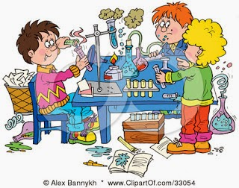
Fen ve doğa etkinliği
Çim adam deneyini eğlenerek öğreniyoruz.

